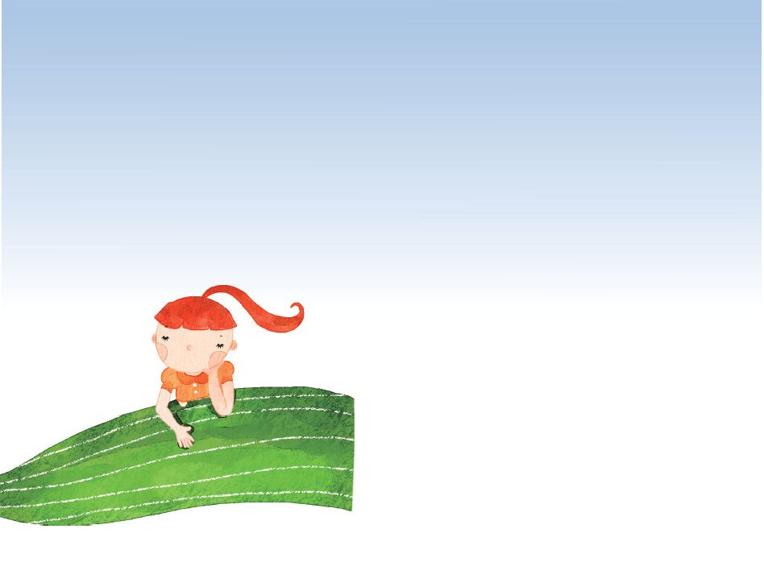

｜重職者の手紙｜週刊誌 ｜Vol.229

ひとりでいる時間が幸せですか。
私はひとりで熱心に生きていれば良いと思っていました。ところが、ある日「はやく行こうとするなら、ひとりで行って、遠くに行こうとするならともに行きなさい」ということばが心に残りました。そして「ひとりで歩いていてもともに行って、ともに行ってもひとりで行きなさい」というメッセージが心にぶつかって来ました。

ずっと、私は満足することが幸せであると思っていました。
ところが「幸せは満足が必要だが、満足そのものではない」という事実一つを見つけてから悟るようになりました。そして、ひとりきりの満足の中でも幸せではないときには、そのような「ふりをしながら」生きたりしました。

私はほんとうに知りたかったのです。
こんなに満足することを味わうのに、どうして私の生活はますます飢え渇くのでしょう。
そのようなある日、急にやってきた限界の前で「人間の努力では、自ら満足することができない」という事実を見ました。
そして悟るようになったのです。私の努力で得るようになった満足は、自分を満たすことをもたらすのではなく、それはいつもまた別の飢え渇きを連れてくるという事実を･･･。

いったい、なぜでしょう。
考えて、また考えてみました。そして、ひとりきり道を捜しに出てみたりしました。
私を空けてしまえば良いのだろうか。ところで帰って来た返事は、私の深くに隠された欲望と動機のゆえに不可能だという事実を見つけるだけでした。善行や他の業績で引き換えられるのでしょうか。しかし、それらがもたらす慰めは少しの間だけで、また別の生活の仮面をかぶるようでした。むしろひとりでいるときには、近づいてくる根源的な虚しさと飢え渇きはもっと深くなって行きました。


重職者の手紙Vol.229 深い泉02

私の方法で捜せば捜すほど、隠している苦しみは私の生活の中に顔をもっと突き出しました。
心の平安なわけがありません。
ですから、他の人から見ても、いつの間にか、魅力的な人より、避けたい人に変わって行きました。
妻と子どもとともにいながらも、変なことに、さびしさが急に襲ってきました。
そうするほど、未来に対する自信はなくなって行きました。
はたして、このまま終わるのでしょうか。

人を捜して通ってみました。
それなりの忠告に感謝しました。
「世の中で一番簡単なことは他人に忠告する事だ」という哲学者タレスの言葉のように、その人々の忠告は的を得ていましたが、私には率直に私のためだという思いにはなりませんでした。
むしろ、彼らの内面深く隠している、隠れた苦しみを代わりにすくい上げるようでした。
しかし、私の生活をそのまま放っておくことはありませんでした。

はじめて私は真実な姿で、否認することができない事実の前に立つようになりました。
「まことの幸せは自ら得ることができないことなんだ！」
なぜでしょうか。私は弱い被造物であることを見つけました。
そして、私はどうしようもない罪人であるという事実の前に同意しなければならなかったのです。
もっと大きい問題は、私の人生の生死と災いと幸いを治めておられる方を知らないという事実でした。
ところが、そのとき、うれしい知らせを聞くようになりました。

キリスト、その方は、私に向けて十字架でこのように宣言されました「完了した！」
あなたが解決することができなかった、その残忍なさびしさ、そして運命と運勢を解決したと言われました。罪の欲望によるのろいと、その中に隠された暗やみの働きを解決したと言われました。
そして、創造主である神様と永遠にともにいる幸せの道を開いておいたと言われました。
その方の名前が「キリスト」でした。

その方は、私に近づいてきて、このように言われました。
「すべて、疲れた人、重荷を負っている人は、わたしのところに来なさい。わたしがあなたがたを休ませてあげます。」（マタイの福音書11:28）そして、このように約束してくださいました。
「神は、実に、そのひとり子をお与えになったほどに、世を愛された。それは御子を信じる者が、ひとりとして滅びることなく、永遠のいのちを持つためである。」（ヨハネの福音書3:16）

今日その愛があなたの前へ来ています。
あなたとともにこの幸せの道に行きたいのです。
主イエスを信じれば救われます。あなたは大事な人です。


The Leader’sTime

祭祀の意味 ① 百科事典では人が未開な時に自然と生に対する恐れのため、天に向けて天神、地を向けて地神、人に向けて人神に祭祀をしたと記録しています。
② 事実はそうではありません。東西古今、どこにでも祭祀はありましたし、実際に祭祀を通じてよい結果を得た人がたくさんいます。ある人は祭祀をした後に問題が解決されたという人もたくさんいます。シャーマンを通じてお祓いをしたあとに、病気がよくなった人もたくさんいます。特に、東洋では死んだ親に対する祭祀を重視しています。
③ 聖書は祭祀に関して明らかに語っています。神様以外には祭祀の対象がないという事実を確かにしています。もし他の悪霊に祭祀をすれば、大きい害があることを説明しています。そして、驚くべきことに、悪霊に仕える人と国家、そして、その家庭と社会が霊的問題に苦しんでいることが見られます。
聖書で祭祀（偶像崇拝）を禁ずる理由 答えは簡単です。
① 木、石、動物に仕えることは大きい過ちだと定めています。なぜならば、動物、物が人間のためにあることだからです。逆理で行くことは失敗するからです。
② 一般の祭祀を禁ずるのは、悪霊に仕えるようになるから禁じています。また歩き回っている悪霊は人間に祝福を与えることができなく、もっと人間を苦しめるからです。悪霊はサタンの子分なので悪い存在です。人の家庭を惑わします。（マタイ12:25～45）いろいろな病気と精神病が起きるように活動します。（マタイ5:1～10、使徒16:16～18）人に災いが臨むように活動します。目に見えず、人間を完全にだまします。(マタイ9:20～23)サタンの統制を受けるようにさせます。（ヨハネ8:44、黙示12:1～9）ひとつの物、場所でずっと祭祀をすれば、そこにも悪霊が働くようになります。その場所はとても害をもたらすようになりながら、続けなければ苦しみを与えて、続ければ完全に奴隷にしてしまいます。死んだ親は悪霊になって来るのではなくて、歩き回っている悪霊が親の真似、死者の真似、他の悪霊の真似をするのです。ですから親に祭祀することは、悪霊にだまされることなのです。（ルカ16:19～31）祭祀の代りに礼拝しながら祈れば、すべての問題は消えます。親を真似した悪霊は永遠に現われません。神様の子どもになった人には聖霊がともにおられるからです。

いや、彼らのささげる物は、神にではなくて悪霊にささげられている、と言っているのです。私は、あなたがたに悪霊と交わる者になってもらいたくありません。（Iコリント10:20）
父なる神様、イエス・キリストによって神様がいつも私とともにおられて、導かれることを感謝します。今日も、すべての生活の中で、神様の子どもになった祝福を味わうように、聖霊で満たしてください。私の家庭と現場と行くところごとに福音を邪魔して困らせるすべてのサタンの勢力を権威あるイエス・キリストの御名で縛ってください。どんなこと、どんな問題でも、解決者であるイエス・キリストに任せて、その中で神様のより良い計画を発見しながら、聖霊に導かれる生活になりますように。そして、私の生活を通してイエス様がキリストであるということがあかしされ私の現場に神の国が臨むようにしてください。毎日、私の生活の中で神様の願いである世界福音化の契約を握って勝利できますように。今も私とともにおられるイエス・キリストのお名前によってお祈りします。アーメン

愛の父なる神様。私は罪人です。
今まで神様を離れ、サタンの支配の下に縛られて、奴隷のように生きて来ました。しかし、今、この時間、イエス様を私の救い主、私の神様、私のキリストとして受け入れます。イエス･キリストは、神様に会う唯一の道であり、サタンの権威を打ち砕かれ、すべての罪とのろいと災いから私を解放してくださったキリストであると信じます。いま、私の中に入って来てくださり、私の主人になってください。今から私の生涯を細かく導いてください。
イエス･キリストのお名前によってお祈りします｡アーメン

神様の子どもの
毎日の祈り
父なる神様、イエス・キリストによって神様がいつも私とともにおられて、導かれることを感謝します。今日も、すべての生活の中で、神様の子どもになった祝福を味わうように、聖霊で満たしてください。
私の家庭と現場と行くところごとに福音を邪魔して困らせるすべてのサタンの勢力を権威あるイエス・キリストの御名で縛ってください。
どんなこと、どんな問題でも、解決者であるイエス・キリストに任せて、その中で神様のより良い計画を発見しながら、聖霊に導かれる生活になりますように。
そして、私の生活を通してイエス様がキリストであるということがあかしされ私の現場に神の国が臨むようにしてください。毎日、私の生活の中で神様の願いである世界福音化の契約を握って勝利できますように。
今も私とともにおられるイエス・キリストのお名前によってお祈りします。アーメン

神様の子どもになる
受け入れの祈り

神様の子どもの
毎 日 の 祈 り

+深い泉STORY 重職者の手紙Vol.229 深い泉04

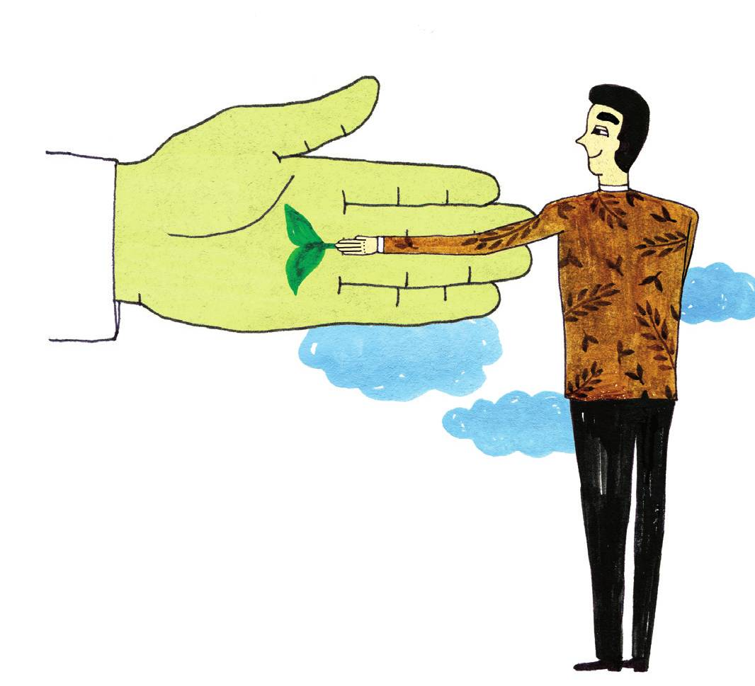

フランスのリアリズム文学の傑作と称えられるモーパッサンの <女の一生Une vie>は、保守的なトルストイさえ誉めた本だ。それによって、モーパッサンは多くのお金を儲けるようになって、成功者の生活を送った。地中海にヨットを持っていたし、ノルマンディーに邸宅を持っていた上に、パリに豪華なアパートを持って、休む間もなく妻と恋人を変えながら暮した。彼の名声によって批評家たちは賛辞を送ったし、群衆は彼を慕った。彼の銀行には使ってもあまりあるお金が充分にあった。人々が見るのに、モーパッサンは、立派な文学家で、成功の座にあったが、ある日から、彼に目の病気と不眠症が現われて眠ることができなくなった。しかし、彼に現われたこのような霊的現象は、ずいぶん前からあったのだった。幼い時から、わけもわからない精神的なさまよいが彼を苦しめたので、神様を知らなければならないという心で神学校に入学するようになった。しかし、彼は神学校でも精神的な葛藤を解決できないまま遊蕩の生活をして、退学させられるようになった。神様ではない自らの生活の主人になって生きて、多くのことを所有しようと考えるようになり、文学に精進して、結局は名声を得たが、彼の内面の苦しみは以前よりもっとひどくなった。彼の作品には、このような苦しみの影響で、変な性格の持ち主や暗い厭世主義的人物がたくさん登場するのだが、これが彼の無感動的な文体を通じて彼の作品全体に不思議な孤独感を漂うようにさせる。結局、自分の苦しみを映した文学は彼の神経疾患に由来すると見られる。新しい年が来るとき、彼は自分が愛用した刀で自分の首を突いて自殺を試みたのだが失敗して、精神病院で何カ月間、わけがわからない言葉をしゃべり、虚空に向けて大声を出しながら、43歳で世の中を終えた。彼の墓碑銘には、彼が晩年に常に言っていたことばが書かれている。「私はすべてのものを持とうとしたが、結局、何も持つことができなかった」成功はすべての人の夢だ。どんな場合でも、自分の得意なことを生かして成功することは望ましい事だ。しかし、成功者の条件の中に入っていない重要な条件があるのだが、それは成功以前に精神的な成功を先にすることだ。人生には神様によってだけ満たされる精神的なことがある。モーパッサンは、福音が十分ではない状態で神学校で神様を捜したが会うことができなかった。それが教会であっても状況は同じであっただろう。創造主なる神様は、神学校で会うとか教会で会うのではない。神様は私がいるその場で聖書を根拠にした福音を通じて会うのだ。だから、福音を知らせてくれる伝道者に会うのが一生最高の祝福だ。聖書を持っているからといって福音が分かるのではない。宗教リーダーだからといって、正確な福音を伝達してくれるという保障はない。足りないように見えても、福音の事実を整理して、救いに至るように案内してくれる伝道者に会うのが成功者の祝福だ。もしそうではない成功者は、自らの力によって、できないことをたくさん持っているかも知れないが、結局、モーパッサンのように砂を握っているのだ。もし、成功者であったり、成功のために走り続けているのなら、だれが私に福音を伝える者かを見まわしてみてほしい。その出会いがあるとき、成功者はまことの成功をするのだ。
チョン・ヒョングク(福音コラムニスト)
＊相談したい方はこちらまでどうぞ
チョン・ヒョングク(福音コラムニスト)
＊相談したい方はこちらまでどうぞ

